**МБДОУ «Детский сад № 47»**

**Краткосрочный проект**

**в группе раннего возраста с 1,5-3 лет**

**«Мир насекомых»**

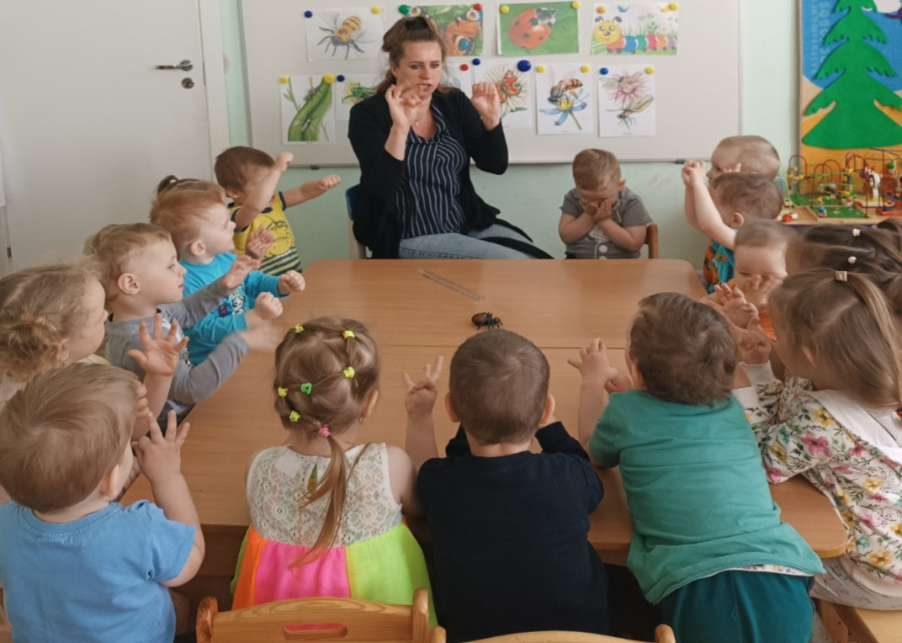

**Подготовила: Резникова Н.Р**

**2024г**

**Продолжительность проекта** – краткосрочный

**Тип проекта** - творческий, познавательно – исследовательский

**Участники проекта -** дети младшей группы, воспитатель, родители

**Основная проблема проекта**– формирование общего представления детей о насекомых, понимание и видение окружающего мира, эмоционально-ценностное отношение к живым организмам

**Актуальность:** формирование у детей экологического сознания, способности понимать и любить окружающий мир, бережно относиться к нему. Сформировать у детей представление о насекомых, их пользе или вреде, развить творческую способность и поисковую деятельность

**Цель проекта:**

формирование представлений о жизни насекомых, характерных признаках, их роли в жизни человека

**Задачи проекта:**

**Для детей:**  
- активизировать мыслительно-поисковую деятельности детей;  
- формировать интерес к насекомым и бережное отношение к ним;

- расширять знания об окружающем мире, о пользе насекомых в природе;  
- развивать творческие  и исследовательские способности детей;  
- развивать речь детей, активизировать словарный запас;   
- стимулировать творческую активность детей;  
- привлекать родителей к совместным наблюдениям с детьми;  
- побуждать выражать своё эмоциональное отношение к окружающему миру через продуктивную деятельность.

**Планирование:**

1. Наблюдения за насекомыми.   
2. Непосредственно образовательная деятельность.  
3. Чтение художественной литературы, раскрашивание раскрасок с изображением насекомых.   
4. Просмотр мультфильма В. Г. Сутеева «Под грибом»

**Практический этап**

**Наблюдение за насекомыми**

Целевая прогулка по территории детского сада

Задачи:способствовать систематизации представлений о многообразии насекомых (особенности внешнего строения, места обитания, способы передвижения, питания), учить бережно относиться ко всему живому.

**НОД**

Рисование «Божья коровка»

Задачи: вызвать у тетей интерес к насекомым, дать представление о божьей коровке. Учить рисовать божью коровку. Совершенствовать технику рисования гуашью. Учить использовать в рисовании два цвета. Развивать чувство формы и цвета. Воспитывать умение видеть красоту природы, понимать её хрупкость, желание её оберегать.

Лепка «Улитка»  
Задачи: Вызвать у детей интерес к лепке. Учить лепить улитку путем сворачивания столбика и оттягивания головы и рожек. Продолжать учить лепить пальцами.

**Чтение художественной литературы, раскрашивание раскрасок с изображением насекомых**

Чтение сказки В. Бианки «Как муравьишка домой спешил», заучивание закличек «Божья коровка…», «Улитка, улитка»  
Задачи: познакомить детей с литературными произведениями

**Раскрашивание раскрасок с изображением насекомых**

**Цель:** развитие мелкой моторики рук, умения правильно держать карандаш

**Просмотр мультфильма В. Г. Сутеева «Под грибом»**

Задачи: развитие  представлений детей о насекомых, вызвать интерес и положительные эмоции

**Продукты проекта:**

- выставка рисунков  
- выставка познавательной и художественной литературы о насекомых, энциклопедий, журналов

- фотоотчет

**Результативный этап**

Задачи по накоплению у детей представлений о многообразии насекомых, формированию интереса к насекомым и бережного отношения к ним, можно считать выполненными, так как: познавательный интерес детей о насекомых расширился; у детей сформировались положительно-эмоциональные и осознанные отношения к насекомым и их среде обитания.  
В заключение работы над проектом «Мир насекомых» следует сделать вывод:  
Для достижения поставленной цели целесообразно использовать разнообразие форм и методов работы:  
литературно-художественный, музыкальный, изобразительный, наглядный, беседы;  
Работу по экологическому воспитанию и образованию необходимо вести используя все виды деятельности.